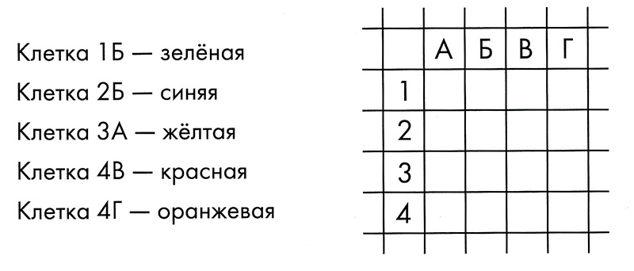

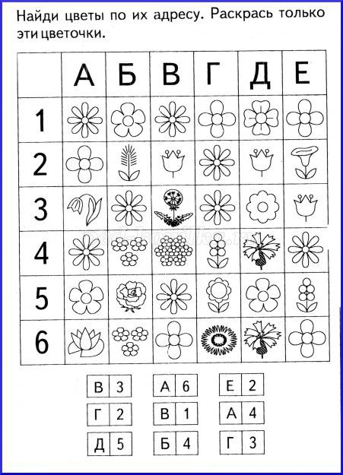
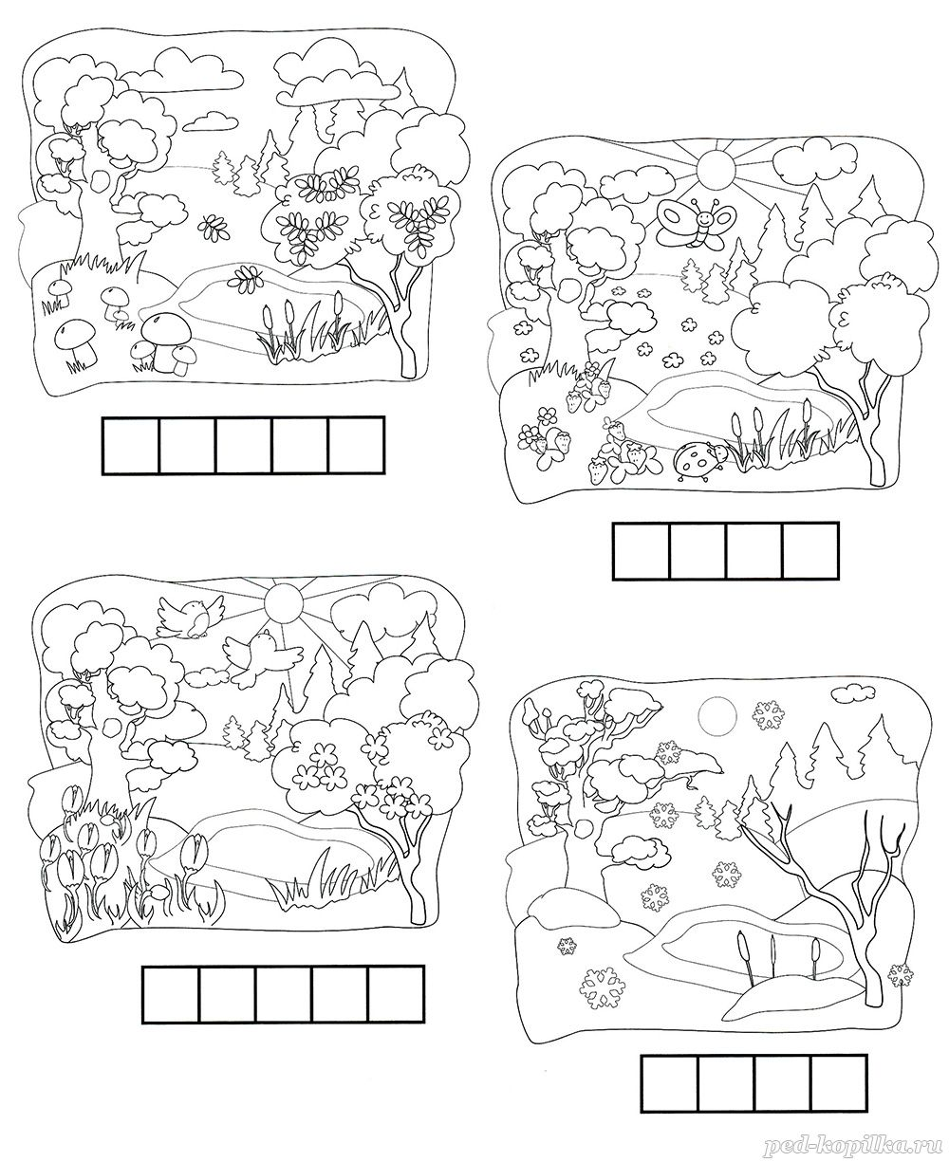
ЗИМА.
Это, конечно, белый снег, холодно. Люди одеваются теплей, шапки, шубы, шарфы, перчатки. Дети катаются на санках, с горки, на лыжах и коньках, играют в снежки, лепят снеговика. Любимый праздник — Новый год, наряжаем елку, подарки от Деда Мороза.
ВЕСНА.
Тает снег, прилетают птицы, из спячки просыпаются животные, появляются почки на деревьях, деревья цветут, потом появляются зеленые листики. Травка зеленеет, растут цветы. Праздник — 8 марта, дарят мимозы и тюльпаны. На Пасху пекут куличи.

ЛЕТО.
Ассоциируется с солнцем, теплом, мало одежды, море, поездка к бабушке, созревают фрукты и ягоды, цветы, бабочки. День длинный, а ночь короткая, детки долго гуляют на улице. Дети катаются на велосипедах, самокатах, роликах, купаются в реке.
ОСЕНЬ.
Листья желтеют, опадают, деревья становятся «голыми». На улице дождь и ветер, птицы улетают на юг. Сбор урожая, зонт и резиновые сапоги.

